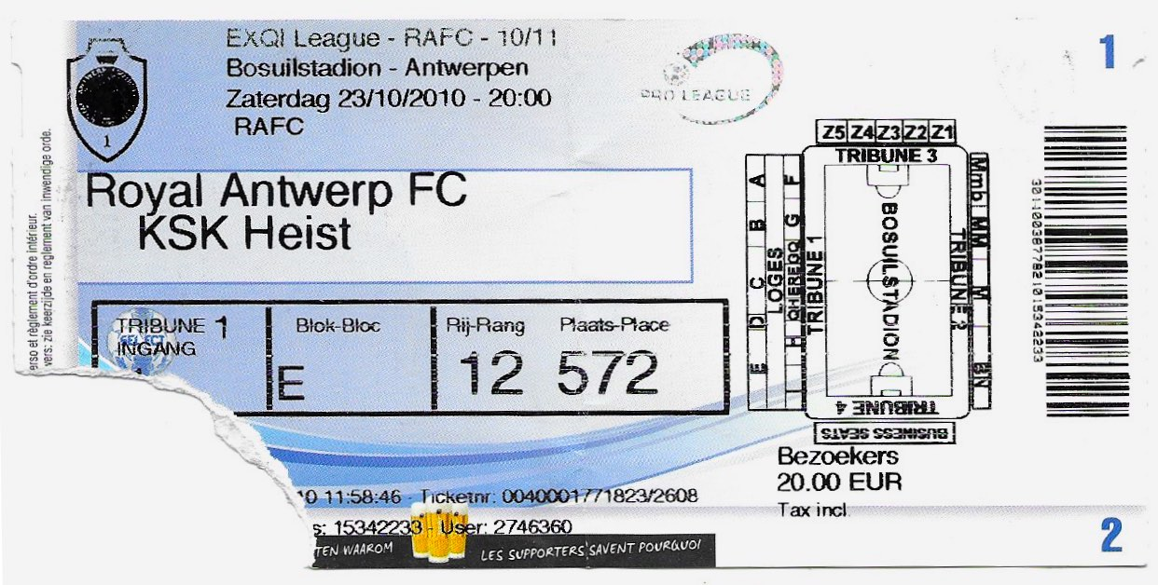
Antwerp Heist 1-2 23/10/2010 1-2 De grootste Heist supporters verhuis ooit, met politie begeleiding gaat de bus colonne richting Bosuil. Webers scoort in blessure tijd de 1-2 !
En straffer: een jaar later 30/10/2011 doen we het over: 3-0 en applaus vanop de Antwerp banken.

